Газета муниципального дошкольного образовательного учреждения детского сада «Сказка» корпус «Искорка» Группа « Непоседы»

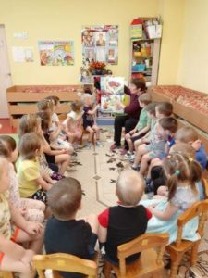
Декабрь№12 2022 год
Воспитатель : Средней группы «Непоседы» Беляевских Ирина Юрьевна.
Сегодня в номере.
Откуда произошло название месяца Декабрь. (Приметы и пословицы про декабрь) Стр. 1
Занимательная страничка для родителей ( Зимние игры для детей) Стр. 2
Советы родителям (Профилактика и лечение ОРВИ и гриппа) Стр. 3

Вести из группы. Стр. 4

Откуда произошло название месяца Декабрь?
«Год кончает - зиму начинает» - так говорят о декабре, последнем месяце года и первом - зимы. Все ниже солнце, все короче и темнее дни. А морозные ночи светлее от звезд.
Древнерусское название декабря: ЛЮТЕНЬ, СТУДЕНЬ- за лютую морозную пору, за длительную стужу.
Приметы декабря.
Декабрь узоры на окнах расписывает.
Солнце в декабре светит, но не греет.
Декабрь глаз снегами тешит, да ухо морозами рвет..
В конце декабря солнце на лето, зима на мороз поворачивают..
Коли в декабре снег привалит вплотную к заборам - плохое будет лето; коли же останется промежуток - к урожаю.
Пословицы и поговорки про декабрь.
Декабрь старое горе кончает, новому году счастьем дорожку стелет.
Год декабрем кончается, а зима зачинается...
Зимой тулуп всякому люб.
И месяц светит, коль солнца нет.
Красавица какая - стоит, светло сверкая,
Как пышно убрана... Скажите, кто она?
(Новогодняя елка.)
Я прихожу с подарками, блещу огнями яркими,
Нарядная, забавная, на Новый год я главная!
(Новогодняя елка.)
В зимний день среди ветвей стол накрыт для гостей.
(Кормушка.) Стр .1
Занимательная страница для родителей.

«Зимние игры для детей 4-5 лет»
Игра «Снежинки, сосульки, снежки»
Когда воспитатель произносит слово «снежинки», дети должны показать ладони с растопыренными пальцами, когда слово «сосульки» - показать ладони ребром со сжатыми пальцами, а когда слово «снежки» - показать кулачки. Воспитатель может сопровождать слова действиями и иногда показывать неправильное действие, чтобы запутать участников игры.
На краешке крыши
Сосулька росла.
(Поднимаем руки вверх.)
Она очень сильно
Боялась тепла.
(Делаем руками перед собой волнообразные движения.)

Что солнце светило,
Не нравилось ей –
(Качаем головой вправо-влево.)
Могла ведь растаять
От ярких лучей.(Стучим указательным пальцем по ладошке - будто капли падают.)
Игра «Это верно или нет?»
Воспитатель предлагает детям внимательно послушать рассказ о зиме. Условие игры: если дети услышат то, чего не может быть, они должны захлопать в ладоши и сказать: «Нет, нет, нет!»
Зимой дни короткие, а ночи длинные.
Зимой дни длинные, а ночи короткие. (Хлопаем.)
Зимой всегда жарко. (Хлопаем.)
Зимой холодно и морозно.
Зимой очень часто идёт дождь. (Хлопаем.)
Зимой очень часто идёт снег.
Зимой ходят в сандалиях и панамах. (Хлопаем.)
Зимой ходят в тёплых куртках и шубах, шапках, сапогах.

Игра «Мы рисуем»
Слушаем стихи и выполняем движения руками.
Раз, два, три, четыре, пять –
Мы умеем рисовать.
Рисовали, рисовали.
Наши пальчики устали.(Растопыриваем пальцы.)
В кулачки мы их сожмём (Сжимаем кулаки.)
И немножко отдохнём.(Трясём кистями рук.)

Мы ещё порисовали.
Снова пальчики устали.(Растопыриваем пальцы.)
В кулачки мы их сожмём(Сжимаем кулаки.)
И немножко отдохнём.(Трясём кистями рук.)

Игра «Берёза»
Слушаем стихи и выполняем движения руками.
Белая берёза
Ветками качает.(Поднимаем руки и качаем ими.)
Белая берёза
Снегопад встречает.(Растопыриваем пальцы.)
Тучи снеговые
Снега принесли.(Руки подняты вверх, трясём кистями.)
Падают снежинки
С неба до земли.(Крутим руками перед собой.)
И стоит берёза
В шубке белой, снежной.(Показываем, как надеваем снежную шубку.)
От зимы подарок
Ей, берёзе нежной.(Скрещиваем руки перед собой и гладим плечи.)

Игра «Назови дерево»
Дети по очереди произносят названия деревьев. Например: ива, тополь, рябина, берёза, дуб, осина, ясень, клён, яблоня, липа и др. Победителем станет тот, кто назовёт дерево последним.

Игра «Кто идёт и бежит?»
Слушаем стихи и изображаем походку животных.
Вот идёт по снегу лось.
Ему ночью не спалось.
Заяц пробежал вот так –
Не поймать его никак.
Вот лиса бежит за ним,
Машет хвостиком своим.
По сугробам волк бежит, 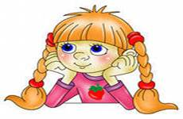
Он от холода дрожит.
А теперь идёт медведь.
Громко начал он реветь: р-р-р! СТР 2
Профилактика и лечение ОРВИ и гриппа
Простудные заболевания (ОРВИ, ОРЗ) и грипп – это инфекционные заболевания, которые вызываются вирусами. Они отличаются друг от друга симптомами, а также нарушением функций тех или иных органов.
К симптомам этих заболеваний можно отнести насморк, слезящиеся глаза, слабость, головную боль, боли в горле и иногда легкий кашель. Респираторные заболевания чаще возникают в холодное время года. ОРВИ продолжаются в большинстве случаев от 5 до 10 дней.
Ни в коем случае не лечите ребенка самостоятельно! Грипп – серьезное заболевание, и только врач может назначить необходимое лечение, указать правильную дозировку и продолжительность приема лекарства.
Как лечить простуду?
Режим. Уложите больного ребенка в постель, старайтесь не раздражать его громкими звуками, ярким светом. Максимальное снижение физической нагрузки позволит избежать осложнений.
Диета. Желательны молочные продукты, бульоны, протертая пища (ее легче глотать).
Давайте как можно больше жидкости небольшими порциями, но не менее полутора литров в день. Лучше морсы, настои трав, липы, малины и клюквы. На ночь полезно молоко с боржоми, содой или медом.
Антибиотики. Никогда не давайте их без назначения врача. Тем более что при гриппе и ОРВИ они помогают редко.
Борьба с насморком. Три-четыре раза день закапывайте в нос специальные сосудосуживающие препараты: детский галазолин, санорин или отривин. Из домашних средств хорошо помогают свекольный, чесночный и луковый соки (два последних можно капать только большим детям). Жаропонижающие. Парацетамол и другие лекарства дают при температуре выше 38 градусов, по назначению врача.
Облегчение кашля. 5-6 раз в день давайте малышу отхаркивающие микстуры с корнем алтея, солодки, плодами аниса, но лучше сборные - такие, как «Доктор MOM» грудные сборы. Очень эффективны сок редьки с медом и молоко с содой.
Надеемся, что теперь вы готовы к встрече простудой.
Стр. 3

Вести из группы
1 декабря по 5 декабря в группе прошла неделя безопасности : Профилактика детского травматизма. Родителям были вручены памятки
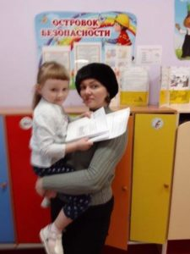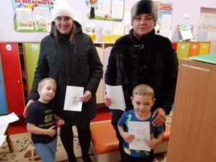
1 декабря в группе прошло занятие на тему «Зимний пейзаж»
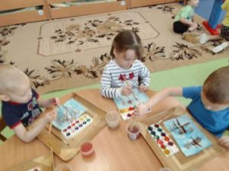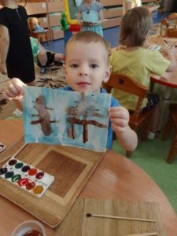

Стр.4

Разучите с детьми стихи к Новому Году.

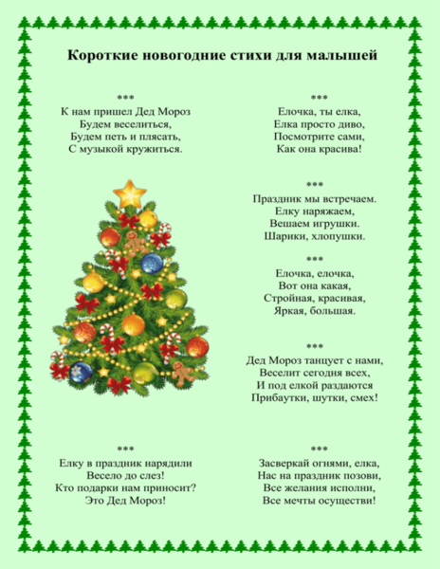
СТР. 5

